 | Министерство науки и высшего образования Российской Федерации  Федеральное государственное бюджетное образовательное учреждение  высшего образования  «Московский государственный технический университет  имени Н.Э. Баумана  (национальный исследовательский университет)»  (МГТУ им. Н.Э. Баумана)

ФАКУЛЬТЕТ __Информатика и системы управления____________________________

КАФЕДРА __Программное обеспечение ЭВМ и информационные технологии___

ОТЧЕТ ПО ПРОИЗВОДСТВЕННОЙ ПРАКТИКЕ

Студент_______Гришин Егор Борисович______________________________
фамилия, имя, отчество

Группа____ИУ7-45Б______

Тип практики _______Производственная_______________________________________

Название предприятия_______АО ЦНИИмаш______________________________

Студент _________________ ___Гришин Е.Б.___
подпись, дата фамилия, и.о.

Руководитель практики _________________ ____Куров А.В._______
подпись, дата фамилия, и.о.

Оценка __________________________________

2020 г.

Оглавление
Индивидуальное задание. 3
Введение. 4
Проделанная работа. 5
История института. 7
Заключение. 10

Индивидуальное задание.
Исходная программа работает в консольном выводе и последовательно выполняет большое количество операций с различными статистическими данными. Необходимо разработать графический интерфейс, позволяющий перед началом работы выбрать из списка независимых операций те, которые необходимо выполнить, и обеспечивающий удобный вывод результатов работы. Исходная программа написана на языке Python 3, интерфейс необходимо реализовать с помощью Tkinter.

Введение.
Цель практики – ознакомление студентов с структурно-систематизированными данными о производстве в целом и о функционировании каждого отдела в отдельности. В процессе практики студенты в соответствии с индивидуальными заданиями изучают нормативно-техническую документацию и основы разработки технологических процессов.
Задачи:
- получение практических навыков в области избранной профессиональной деятельности;
- изучение организационно-производственной структуры предприятия;
- изучение истории предприятия.

Проделанная работа.
Исходная программа написана в процедурной парадигме. Мне был предоставлен только файл main.py без реализаций рабочих функций. Код можно разбить на несколько частей: первую – обязательную, остальные – независимые друг от друга операции.
Исходная программа выводила сообщения о ходе работы в файл лога и дублировала их в стандартный вывод. Я решил сохранить эту возможность и использовать в интерфейсе виджет Text (многострочное текстовое поле). С помощью механизма наследования, на его базе был создан пользовательский виджет, который заменил собой стандартный вывод с минимальными изменениями исходного кода.
Так же интерфейс включает в себя группу виджетов Checkbox соответствующих независимым операциям. При выполнении запроса должны выполняться только выбранные операции. В процессе выполнения какой-либо операции могут возникнуть ошибки, делающие невозможным её завершение, поэтому при завершении выполнения запроса соответствующие чекбоксы должны блокироваться.
Я выделил всего 3 кнопки необходимых в интерфейсе: “Старт” – начало выполнения запроса, “Очистить вывод” – очистка текстового окна, “Сбросить данные мониторинга” – повторно выполнить обязательную операцию и сбросить все ограничения на чекбоксы.
При вёрстке интерфейса я выбрал относительную компоновку для того, чтобы окно можно было масштабировать и запускать на разных машинах с сохранением нормального вида.
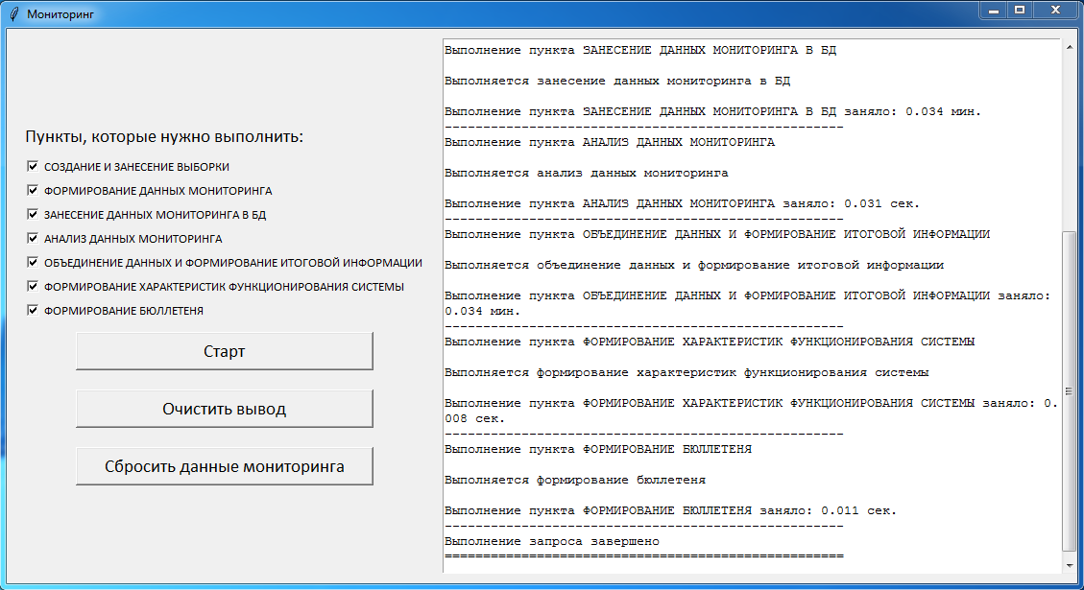

Т.к. я не располагаю кодом рабочих функций, то на их место при отладке я поставил заглушки, которые просто делают задержку выполнения или возбуждают исключения. При запуске я столкнулся с проблемой того, что при нажатии кнопки “Старт” окно зависает на время выполнения запроса, а все промежуточные сообщения в текстовом окне разом появляются после завершения. Из-за маленького опыта в проектировании графических интерфейсов при проектировании я не подумал о распараллеливании работы программы. Это пришлось добавлять в уже выделенные классы со сформированными интерфейсами. В процессе поиска решения проблемы я изучил материал по многопроцессорности, многопоточности и асинхронности в языке Python 3. В итоге я выбрал вынесение выполнения запроса в отдельный поток в качестве решения проблемы.
Теперь во время выполнения запроса окно интерфейса работает нормально, промежуточные сообщения выводятся по мере поступления, а кнопки блокируются, чтобы нельзя было нарушить работу программы или сделать вывод неоднозначным (например, посередине процесса очистить текстовое окно).

История института.
Институт образован согласно постановлению Совета Министров СССР № 1017- 419 от 13 мая 1946 г. «Вопросы реактивного вооружения». Этим постановлением положено начало созданию отечественной ракетостроительной промышленности. Работы по жидкостной ракетной технике поручались Министерству вооружения СССР, в котором в качестве головного научно-производственного центра по разработке баллистических ракет дальнего действия (БРДД), зенитных управляемых ракет (ЗУР), крылатых РДД, а также жидкостных ракетных двигателей в г. Калининграде (с 1996 - г. Королёв) Московской области на базе артиллерийского завода № 88 был создан Государственный научно-исследовательский институт реактивного вооружения (НИИ88), с 1 января 1967 г. получивший новое название Центральный научно-исследовательский институт машиностроения.
В начале 50-х годов институт был освобожден от работ по ЗУР, а затем и по крылатым РДД. К этому времени значительное развитие получили работы по баллистическим РДД, возглавляемые с 1946 г. главным конструктором С.П.Королёвым, и НИИ-88 стал головным по этому направлению. Первые успехи практической космонавтики показали богатейшие возможности применения ракетной техники не только в оборонных, но и в мирных научно-исследовательских и народно-хозяйственных целях. Поэтому в составе ракетной промышленности бурное развитие получила ракетно-космическая техника (РКТ). В ней институт продолжал играть головную роль: сначала в Министерстве оборонной промышленности, затем в Государственном комитете СССР по оборонной технике, с 1965 г. - в Министерстве общего машиностроения СССР, с 1992 г.- в Российском космическом агентстве, с 1999 г. - в Российском авиационно-космическом агентстве, с 2004 г. - в Федеральном космическом агентстве, с 2016 г. - в Государственной корпорации по космической деятельности «Роскосмос».
В мае 1948 г. в состав института на правах отдела вошло КБ А.М.Исаева. 15 марта 1953 г. начались лётно-конструкторские испытания первой отечественной стратегической ракеты средней дальности Р-5. Ракета Р-5М, которая могла нести ядерный заряд на расстояние до 1200 км, была принята на вооружение в 1956 г.
В мае 1954 г. вышло правительственное Постановление о создании межконтинентальной баллистической ракеты Р-7. Проектно-конструкторские работы были выполнены ОКБ-1 НИИ-88 под руководством С.П.Королёва. Исследования в области аэрогазодинамики, теплообмена и прочности конструкций, также, как и экспериментальная отработка изделия, проводились научными подразделениями института.
В январе 1956 г. вышло постановление Совета Министров СССР о создании искусственного спутника Земли (ИСЗ) и запуске его с помощью носителя, разработанного на основе межконтинентальной баллистической ракеты Р-7.
В соответствии с постановлением Совета Министров СССР в 1960 г. для производства расчётных работ по тематике института в НИИ-88 организуется вычислительный центр (ВЦ, ныне - ЦУП ЦНИИмаш).
13 августа 1956 г. выходит постановление Совета Министров СССР о выделении из НИИ-88 как самостоятельных организаций ОКБ-1 С.П.Королёва вместе с заводом № 88 (ныне - ПАО РКК «Энергия» им.С.П. Королёва), а также филиала №2 (ныне - Федеральное казенное предприятие «Научно-испытательный центр ракетно- космической промышленности» НИЦ РКП). Впоследствии из НИИ-88 выделилось ещё несколько организаций.
В 1957-1958 гг. были разработаны и запущены на орбиту первые советские ИСЗ. Головным исполнителем работ по первым ИСЗ был НИИ-88. В институте подготовлены эскизные проекты спутников, изготавливались опытные образцы.
Правительственным постановлением от 23 июня 1960 г. «О создании мощных ракет-носителей, спутников и космических кораблей, освоении космического пространства в 1960-1967 гг.» на НИИ-88 возлагаются функции головного центра отрасли по комплексным научным исследованиям и экспериментальной отработке РКТ.
В соответствии с правительственным постановлением от 16 февраля 1976 г. №132-51 ЦНИИмаш становится головным исполнителем работ по исследованию прочности, аэродинамических процессов, теплообмена многоразовых космических систем и газодинамики старта, участвует в подготовке и работе Центра управления полётами, управляя космическими системами различного назначения и с различными тактикотехническими параметрами.
В активе ЦНИИмаш 1980-х и 2000-х годов - работы по долговременным орбитальным станциям «Салют», «Мир», международным космическим экспедициям и, в частности, Международной космической станции. Значительный вклад внёс ЦНИИмаш в отработку сложнейших систем, таких как «Энергия-Буран», «Ангара», ГЛОНАСС. Институт подготовил системный проект космодрома «Восточный». Практически ни один космический полёт не совершался без положительного заключения экспертной комиссии ЦНИИмаш.
Центральный научно-исследовательский институт машиностроения (ЦНИИмаш) – головное предприятие Государственной корпорации по космической деятельности «Роскосмос». ЦНИИмаш занимает ведущее положение в космической инфраструктуре России.

Заключение.
В процессе выполнения индивидуального задания были получены дополнительные навыки в проектировании графических интерфейсов, освоены многопроцессорность, многопоточность и асинхронность в языке Python 3. Также была изучена история предприятия.

